Военно-патриотическая игра «Комбат»
11.09.2015
11 сентября на базе техникума железнодорожного транспорта имени Б.Ф. Сафонова города Узловая прошла военно-патриотическая игра «Комбат», приуроченная к 100-летию со дня рождения этого легендарного советского летчика-истребителя
Цель игры - патриотическое воспитание молодежи, подготовка школьников к службе в вооруженных силах России, пропаганда занятий спортом и здорового образа жизни. В соревнованиях приняли участие 120 человек в составе 9 команд. За призовые места боролись учащиеся районных школ и студенты техникума. Открыл соревнования глава администрации Узловского района Николай Николаевич Терехов: «В юбилейный 70-год Великой Победы, особенно важно вспомнить о том, что для нас сделали наши предки. Они были настоящими патриотами, и мы, в свою очередь, должны воспитывать в себе дисциплину и силу духа. Вы – будущее России. На сколько вы будете сильны и крепки духом, умны и подготовлены, на столько сильным будет и наше будущее».
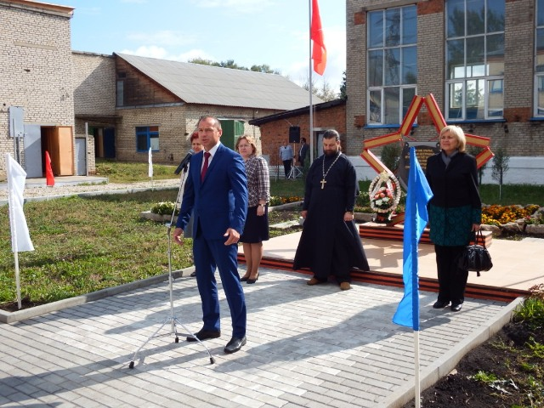

Председатель комитета образования Марина Михайловна Генералова обратила внимание на то, что именно сегодня отмечается один из Дней воинской славы России, что очень символично. По окончании торжественной части ребята отправились на спортивные площадки. Там их ждали различные испытания, среди которых: преодоление полосы препятствий, действия с противогазом и ОЗК, спасательные работы в снаряжении пожарного. На специальных площадках ребята метали гранаты, собирали и разбирали автомат, стреляли из пневматической винтовки, проводили саперские работы, на турниках осуществляли подъем с переворотом. Присутствовали медицинский и психологический этапы. Парни показали хорошую физическую подготовку, умение работать в команде и завидную волю к победе. Соревнования продолжались несколько часов. Борьба за призовые места развернулась нешуточная. Все команды блестяще прошли сложные этапы, но сильнейшими оказались учащиеся средней школы № 61. Немного уступили им парни из средней школы № 59 – они на втором месте. Бронзовые награды не менее заслужены командой Тульского филиала техникума железнодорожного транспорта. Победители награждены медалями, кубками и призами, а главное ребята получили массу позитивных эмоций.
